НАСЫЩЕННОСТЬ ЦВЕТА В ДВИЖЕНИИ: ZENITH ИССЛЕДУЕТ ЧАСТОТЫ СВЕТА И ДВИЖЕНИЯ В DEFY 21 ULTRABLUE

Выражая собственное уникальное видение часового дела будущего, Zenith предлагает концепцию высокочастотной точности в ярких элементах хронографа DEFY 21 со счетчиком 1/100 секунды. Такое преобразование высокочастотных колебаний в отдельные области видимого светового спектра началось в 2020 году с модели DEFY 21 Ultraviolet, первого в мире хронографа с механизмом фиолетового цвета, выделявшегося на фоне полностью приглушенного корпуса из матового титана с пескоструйной обработкой. Сейчас Zenith применяет эффект холодных тонов глубокого индиго и электрического синего в DEFY 21 Ultrablue.

Синий цвет занимает особое место в истории Zenith. Это фон звездного ночного неба, вдохновившись которым основатель мануфактуры Жорж-Фавр Жако решил назвать свой отмеченный наградами калибр и, в конечном итоге, свой бренд. В последнее время это был один из определяющих цветов модели A386, одних из первых часов, оснащенных легендарным автоматическим высокочастотным калибром хронографа El Primero. Этот цвет также широко использовался Мануфактурой при создании самых сложных часов, став признаком футуристического Высокого часового искусства Zenith.

Частично открытый циферблат имеет слегка перекрывающиеся закрытые счетчики хронографа, отделанные серым тоном, гармонирующим с темно-серым корпусом, с контрастными белыми отметками для хорошей читаемости показателей. Уникальная авангардная концепция и дизайн часов DEFY 21 с открытыми и угловатыми мостами подчеркивают механизм ярко-синего цвета. Центральная секундная стрелка с белым наконечником совершает один полный оборот вокруг за одну секунду и позволяет измерять ее сотые доли.

Синие мосты часового механизма оттеняются 44-миллиметровым титановым корпусом со скошенными гранями, который после пескоструйной обработки приобрел темный металлический оттенок и поглощает большую часть света, падающего на его поверхность. Черный каучуковый ремешок с каучуковой вставкой, имитацией Cordura насыщенного синего цвета и строчкой в тон дополняет колорит открытого механизма.

С марта 2021 года часы DEFY 21 Ultrablue будут доступны в бутиках Zenith по всему миру, а также в региональных онлайн-бутиках.

ZENITH: НАСТАЛО ВРЕМЯ ДОТЯНУТЬСЯ ДО ЗВЕЗДЫ.

Миссия компании Zenith заключается в том, чтобы вдохновлять людей следовать за мечтами и воплощать их в жизнь, несмотря ни на что. С момента своего основания в 1865 году Zenith стала первой часовой мануфактурой в современном понимании этого слова, а ее часы – верными спутниками выдающихся людей, мечтавших о великом и стремившихся достичь невозможного, от Луи Блерио, отважившегося на исторический полет через Ла-Манш, до Феликса Баумгартнера, совершившего рекордный прыжок из стратосферы.

Непреклонно следуя по пути инноваций, Zenith оснащает все свои часы исключительными механизмами собственной разработки и собственного производства. От первого автоматического хронографа El Primero до самого быстрого хронографа с точностью измерения до 1/100 секунды El Primero 21, а также полностью переосмысленной модели Inventor, в которой более 30 компонентов были заменены одним монолитным элементом, мануфактура всегда раздвигает границы возможного. С 1865 года Zenith формирует будущее швейцарского часового производства, сопровождая тех, кто осмеливается бросить вызов самим себе и преодолеть любые ограничения. Настало время дотянуться до звезды.

DEFY 21 ULTRABLUE
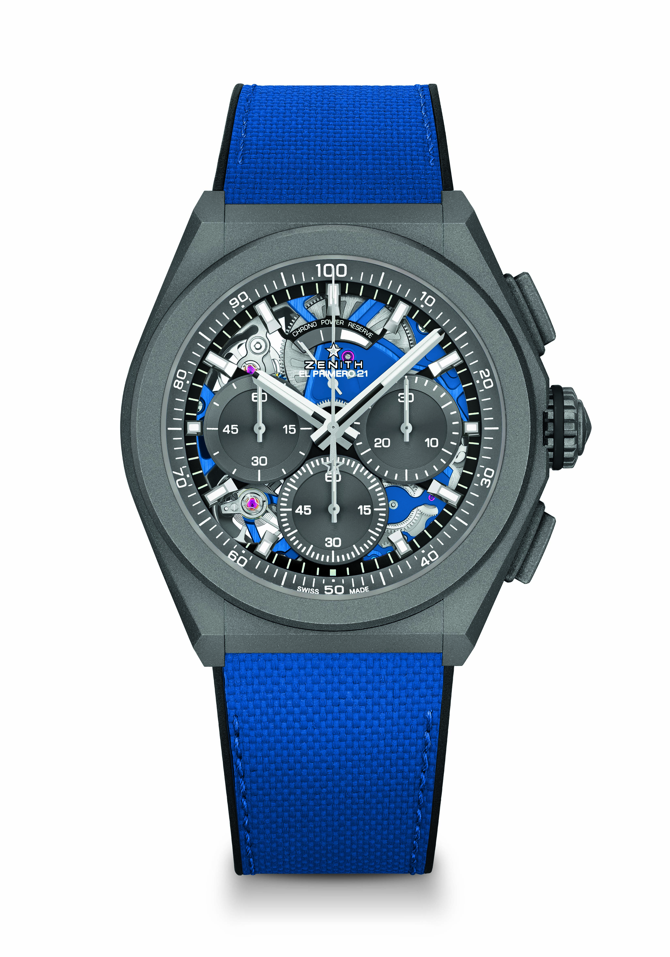
Артикул: 97.9001.9004/81.R946

Основные особенности: часовой механизм хронографа со счетчиком 1/100 секунды. Эксклюзивная динамика – стрелка вращается со скоростью один оборот в секунду. 1 анкерный спуск часов (36 000 полуколебаний в час – 5 Гц); 1 анкерный спуск хронографа (360 000 полуколебаний в час – 50 Гц). Сертифицированный хронометр.
Механизм: автоматический калибр El Primero 9004.
Частота колебаний: 36 000 полуколебаний в час (5 Гц).
Запас хода: мин. 50 часов
Функции: хронограф со счетчиком 1/100 секунды. Указатель запаса хода в положении «12 часов». Центральные часовая и минутная стрелки. Малая секундная стрелка в положении «9 часов», центральная стрелка хронографа, 30-минутный счетчик в положении «3 часа», 60-секундный счетчик в положении «6 часов»
Отделка: Платина механизма синего цвета. Ротор синего цвета с матовой отделкой
Цена: 13400 CHF
Материал: Титан с пескоструйной обработкой
Водонепроницаемость: 100 метров
Циферблат: Скелетонированный со счетчиками серого цвета
Часовые отметки: Фацетированные, с родиевым напылением и люминесцентным покрытием SuperLuminova SLN C1
Стрелки: Фацетированные, с родиевым напылением и люминесцентным покрытием SuperLuminova SLN C1
Ремень и застежка: Черный каучуковый ремень с имитацией Cordura насыщенного синего цвета. Двойная раскладывающаяся застежка из титана с пескоструйной обработкой.

